**Программа «Распознавание эмоций через телесные ощущения»**

**Цели:**

* Создание условий для формирования умения анализировать собственное эмоциональное состояние.

**Задачи:**

* Актуализировать представление о факторах, влияющих на проявление тех или иных эмоций.
* Развить навыки распознавания телесные ощущения.
* Развить навыки соотношения телесных ощущений с появлением эмоций и чувств.

**Образовательный результат**: умения анализировать собственное эмоциональное состояние.

**Содержание программы:** комплекс упражнений по определению телесных и кожных ощущений, связь физиологического сотояния с эмоциональным. Программа состоит из нескольких занятий.

**Необходимые материалы:**

1. Видео фрагменты

* «Смешное видео – дети смеется»,
* «Привидение на авторегистраторе»
* «Поколение»

1. Бланка с земляными червями
2. Банка с водой, водорослями и гигантскими улитками
3. Бланки с «заготовками лиц»
4. Карандаши, ручки

**1. Введение**

Эволюция, по - видимому наделила нас эмоциями, чтобы мотивировать нас к заботе о себе и стремлению понимать людей.

**ЭМОЦИИ – это опыт всего тела, включающий чувства, телесные ощущения и мысли.**

Существуют 6 уникальных эмоций: ГРУСТЬ, ЗЛОСТЬ, ОТВРАЩЕНИЕ, СТРАХ, СЧАСТЬЕ И УДИВЛЕНИЕ. Это вы уже знаете. Сегодня нам предстоит ответить на вопросы

* КОГДА, а главное КАК мы их понимаем, что испытываем ту или иную эмоцию?
* ЧТО происходит в нашем теле или на его поверхности перед тем, как мы осознаём эмоции?

**Упражнение «ВАШИ ЭМОЦИИ».**

Я предлагаю вам у выполнить рисуночное упражнение «Ваши эмоции». На этом листе вы видите четыре лица, вернее, четыре лицевых овала, лишенных всех внешних черт. Вам надлежит не просто нарисовать нос, глаза и губы этим лицам, но и выполнить конкретное задание.

Первое лицо должно быть радостным.

Второе – грустным.

Третье – злым.

Четвертое – обиженным.

То есть задача проста: четыре лица должны выражать четыре разных человеческих эмоции. Время работы 2 мин.

(участникам раздаются заготовки для работы с нарисованными «лицами» - овалами)

Дидактические материалы

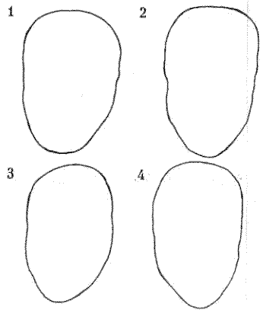

После сдачи работ начинается обсуждение.

- Внимательно посмотрите, с помощью чего вы постарались передать ту или иную эмоцию на лицах, это очень важный момент. Те черты лица, на которые вы сделали упор, многое расскажут вам о нашем характере и ваших чувствах.

* ПЕРВОЕ ЛИЦО - РАДОСТЬ – вы сделали основной упор на УЛЫБКУ, сделав ее широкой и открытой, ГЛАЗА при этом прикрыты, МОРЩИНКИ радости.
* ВТОРОЕ ЛИЦО - ГРУСТЬ – вы постарались передать грусть с помощью РТА С ОПУЩЕННЫМИ ВНИЗ УГОЛКАМИ, МОРЩИНКИ грусти или печали.
* ТРЕТЬЕ ЛИЦО - ЗЛОСТЬ – вы сделали основной упор на НОС С РАЗДУТЫМИ НОЗДРЯМИ, глаза широко открыты, навыкате.
* ЧЕТВЕРТОЕ ЛИЦО - ОБИДА – вы постарались передать обиду, сделав упор на ПЕЧАЛЬНЫЕ ГЛАЗА И БРОВИ ДОМИКОМ, у кого то нарисована слеза, РОТ прикрыт или даже ГУБЫ сжаты.

**Вывод:** Это рисуночное упражнение даёт возможность увидеть, как вы умеете понимать, считывать эмоции по меняющейся мимике лица.

***Интересная информация***

Вообще, при расшифровке рисунков следует учитывать следующее. ГЛАЗА – это ваша готовность получать информацию и перерабатывать ее. РЕСНИЦЫ – склонность к демонстративности, вызывающее поведение. БРОВИ – это способность к самостоятельному анализу ситуации и принятию решения. МИМИЧЕСКИЕ МОРЩИНЫ НА ЛБУ – склонность к размышлению. СКЛАДКА МЕЖДУ БРОВЕЙ – нерешительность, нежелание идти на риск. НОС – умение строить догадки и предположения, интуиция. РОТ – контакт с окружающим миром, средство выражения собственных мыслей и желаний. ПОДБОРОДОК – упрямство, неспособность признать свою ошибку и с достоинством принять свое поражение. УШИ – умение выслушать доводы других людей и принять их точку зрения. МОРЩИНЫ ВОЗЛЕ РТА – вечное недовольство, нежелание идти па компромисс, несогласие.

**2. Основная часть**

**Тепловая карта эмоций или где ощущаются эмоции.**

Вы когда-нибудь задумывались, какие ощущения в теле вызывают различные эмоции? Где в теле отражается, например, гнев или любовь? Что чувствует тело, когда испытываешь обиду? Как отзывается в теле эмоция отвращения? Ученым из университета Аалто (Финляндия) эти вопросы показались очень интересными, и они провели интересное исследование. Цель исследования заключалась в выявлении участков тела, которые максимально активны в момент возникновения той или иной эмоции.

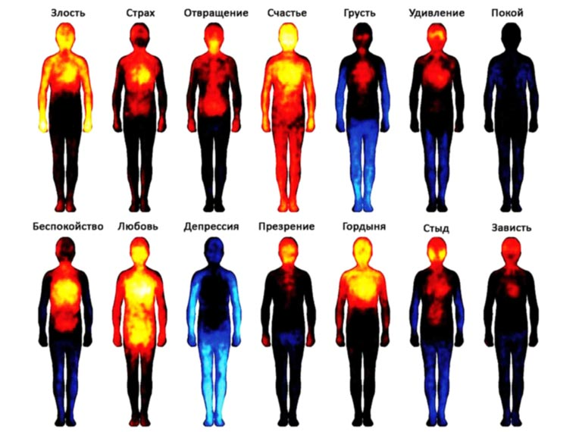



*Рис. Тепловая карта эмоций.*

Под активностью в данном случае имеются ввиду любые телесные ощущения: тепло, покалывание, зуд и пр. Обращаем особое внимание, что «тепловые карты эмоций» построены на субъективных ощущениях испытуемых. Реальные замеры температуры ничего не показали. Что, в общем-то, не удивительно, ведь эмоции возникали на очень короткое время.

В эксперименте приняли участие примерно семьсот человек. Им демонстрировали различные стимулы (преимущественно видеосюжеты и картинки), которые должны были вызвать у испытуемых определённые эмоциональные отклики. После демонстрации стимула  определяли повышение или понижение активности в разных участках тела.

В результате эксперимента получились карты, показывающие какие участки тела наиболее активны в момент переживания той или иной эмоции. Впоследствии эти карты получили название  «тепловых карт эмоций». Такое название «прилипло», скорее всего, из-за визуального сходства. В реальности же холодные цвета (черный, синий, голубой) означают наименьшую активность, а теплые (желтый, оранжевый, красный) наибольшую.

Глядя на эти карты эмоций первое, что приходит на ум - словосочетание «светится от счастья» не далеко от реальности! Поговорка «От любви до ненависти один шаг!» тоже попала прямо в яблочко. А депрессия - это действительно пустота в душе... В злости максимально активны руки - возможно потому, что объекту злости очень хочется дать в глаз!

Удивительно, правда? Получается, что подсознательно, люди, без всяких экспериментов, всегда знали, какие участки тела активируются в ответ на соответствующую эмоцию. Это как раз тот случай, когда наши предки [интуитивно знали](https://psi-technology.net/tov_op/razvitie_intuicii.php) и, более того, пользовались этим знанием, а мы только сейчас до всего этого доходим, причем со скоростью ленивой черепахи...

Мы предлагаем вам сейчас поучаствовать в упражнениях и попробовать определить, что происходит с вашим телом в разных ситуациях.

***Упражнение 1. «Страх»***

С помощью фильма «Привидение на авторегистраторе» у участников вызывается эмоция страха.

|  |  |
| --- | --- |
| ***вопросы эксперта*** | ***ответы детей*** |
| - Какую эмоцию вы испытали? | страх  ужас |
| - Что вы ощутили?  - Как поняли, что вы боитесь?  - Что почувствовали? | 1.Перехватило дыхание  2. Похолодели руки  3. Зажмурилась  4. Сжалась в комок  5. Волосы встали дыбом  6. Не могла ничего сказать |
| - Что произошло потом? Почему? | 1. Стало смешно  2. Стало хорошо, отпустило  3. Стало весело |
| **Вывод:**  ***В ситуации внезапности, страха, неизвестности «внутренности» сжимаются, кровеносные сосуды сужаются, этот спазм приводит к остановке дыхания, оттоку крови. Но после «осознания» отсутствия реальной опасности происходит обратная реакция – приток крови приводит к кислородному обогащению, что приводит к весёлости, смеху.*** | |

***Упражнение 2. «Отвращение»***

- Ребята, я принесла вам банку с чем-то неизвестными, возможно неприятным… оно шевелится… ползает….

Я предлагаю выйти по одному и опустить руку в банку….

(участники проекта выходят по одному, кто-то может сделать, кто-то отказывается выполнять предложенное)

|  |  |
| --- | --- |
| ***вопросы эксперта*** | ***ответы детей*** |
| - Какую эмоцию вы испытали? | отвращение  ужас  панику  брезгливость |
| - Что вы ощутили?  - Как поняли, что вы боитесь?  - Что почувствовали? | 1. Скованность, спазм руки  2. Мурашки побежали  3. Зажмурилась  4. Сжалась в комок  5. Комок к горлу подкатил  6. Не могла ничего сказать |
| - Что произошло потом? Почему? | 1. Не прошло, я не люблю червей  2. Когда понял, что это, успокоился  3. Стало весело |
| **Вывод:**  ***В ситуации отвращения, неизвестности, внутренности сжимаются, словно бы выворачиваются, возникает рвотный рефлекс. Возможен ступор, спазм, руки не слушаются, кожа покрывается мурашками.*** | |

***Упражнение 3. «Злость, грусть»***

С помощью фильма «Поколение» у участников вызывается эмоция злости, негодования, обиды. По сюжету фильма двое молодых людей обижают старика - ветерана и уходят, оставляя зрителей с этими чувствами.

|  |  |
| --- | --- |
| ***вопросы эксперта*** | ***ответы детей*** |
| - Какую эмоцию вы испытали? | злость  обида  ярость |
| - Что вы ощутили?  - Как поняли, что вы боитесь?  - Что почувствовали? | 1.Защипало в носу  2. В глазах закололо  3.Захотелось плакать  4. Сжалась в комок  5. Сердце заболело  6. В груди защемило |
| - Что произошло потом? Почему? | 1. Осталась грусть, что не изменить  2. Осталась обида  3. Захотелось изменить этих парней, поговорить с ними |
| **Вывод:**  ***В ситуации когда обижают слабых, стариков хочется кричать, отвечать обидчикам, сжимаются кулаки, весь сжимаешь, и даже сжимается сердце, внутренности… Начинает болеть внутри и хочется плакать…*** | |

***Упражнение 4. «Радость»***

В конце занятия участникам предлагается посмотреть фильм «Смешное видео – дети смеются». У участников вызывается эмоция радости. В ролике показаны разные дети от 5 месяцев до 1 года. Все дети смеются, веселятся, заливаются смехом. Глядя на них участники мастер-класса начинают улыбаться и даже смеяться.

|  |  |
| --- | --- |
| ***вопросы эксперта*** | ***ответы детей*** |
| - Какую эмоцию вы испытали? | Радость |
| - Что вы ощутили?  - Как поняли, что вы радуетесь?  - Что почувствовали? | 1.Губы вытянулись в улыбку  2. Стало хорошо  3.Захотелось смеяться  4. Слёзы, почему-то, выступили  5. Стало внутри тепло  6. Руки в разные стороны раскрылись  7. Поджалось внутри, заикала |
| - Что произошло потом? Почему? | 1. Осталась радость  2. Осталась успокоенность  3. Захотелось ещё раз посмотреть |
| **Вывод:**  ***В ситуации когда дети смеются, становится хорошо, спокойно, забываешь обо всём… Сначала улыбаешься, потом начинаешь смеяться сам. Это заразительно…***  ***Потом остаётся успокоенность, расслабленность во всём теле, чувство теплоты и даже становиться жарко.*** | |

**Рефлексивный вывод по мастер-классу**

Перед тем как осознать эмоцию, мы ощущаем своё тело, принимаем сигналы от внутренних органов и кожи. Это происходит быстро, мы порой не успеваем понять всё это, но цепочка именно такая:

***физиологические изменения – проявления их – осознавание эмоций***.

Точно так же и окружающие считывают наше состояние по позе, мимике, жестам, состоянию кожных покровов (бледная, красная), ритму дыхания (учащённый, уреженный) и т.д.

Можно сказать, что человек, который научился регулировать своё внутреннее состояние, научился управлять эмоциями.

Можно также сказать, что человек, который научился считывать состояние другого, лучше понимает окружающих.